Crackeando GetTubeVideo v3.2

Programa: | GetTubeVideo V3.2
Web: | http://www.bitcrowd.com/
Protección: | Ninguna
Descripción: | Descarga videos desde youtube, metacafe etc.
Dificultad | Media
Herramientas | Peid, Ollydbg
Objetivos | Vencer periodo de evaluación
Cracker | KJD

Bueno gente, este es mi primer tutorial, he empezado por un programa interesantísimo y útil, el programa en cuestión es el GetTubeVideo, es capaz de descargar videos desde youtube, metacafe, y web similares donde utilicen un reproductor de archivos flv.
Cargamos el programa en el Peid y vemos si tiene alguna protección, lo analizamos y vemos que no tiene ninguna y nos dice que está hecho Microsoft Visual C++ 6.0.

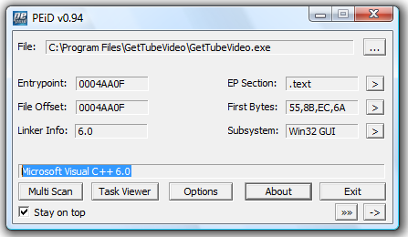

Empecemos:
Ejecutamos el programa y nos sale una linda Nag que nos dice que por favor registremos nuestra copia del programa, y que tenemos 15 días para hacerlo.
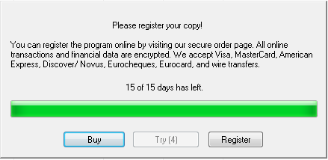

Esperamos 5 segundos, se habilita el botón “Try” y podemos probarlo. Se nos abre la pantalla principal y lo investigamos, descargamos algún video de youtube etc., y nos damos cuenta de que podemos darle cualquier formato tanto de video como de audio. (la verdad un gran programa) pero lo principal de todo esto es que el programa es totalmente funcional, no tenemos ningún tipo de limitación salvo los 15 días de uso por lo tanto ya que no soy muy hábil traceando seriales y que el programa es totalmente funcional, lo que hare será eliminar la molesta Nag de entrada. Cerramos el programa y vemos que tenemos otra nag, pero ahora de salida.

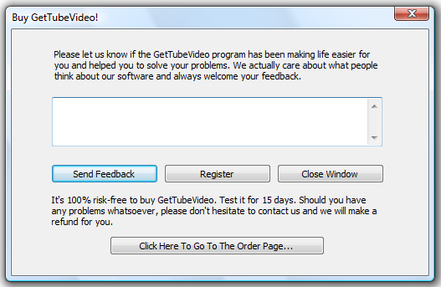

OLLYDBG:
Cargamos el programa en olly, buscamos indicios de la primera nag, vemos que en
“All referenced text string” no encontramos ninguna referencia a la primera Nag. Lo que me hace que este programador se ha esmerado un poco en tapar los puntos obvios. Aquí podemos aplicar cualquier método conocido para caer en la zona caliente del código, ya sea por MESSAGESPY, HMEMCPY (que por cierto en mi maquina no anda) o cualquier otro. El método que usare yo es un método sencillo que uso para nags de entrada, dado que estas, en la mayoría de los casos, son lo primero que se ejecuta del programa, lo que haremos es correr el programa con Ctrl+F8 (Animate Over) para poder ver que call es la que llama a la nag.
Ctrl+F8 y olly deja de tracear en 0044AAE9.
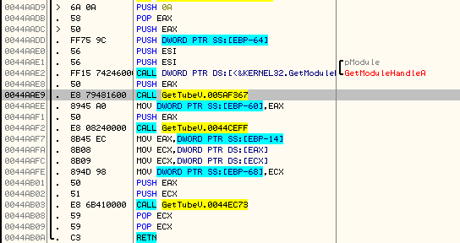
Vemos que no hay nada interesante, ponemos un BP en 0044AAE9, Ctrl+F2 para volver a cargarlo y le damos F9, para en el BP que pusimos antes, F7 y entramos en el call.
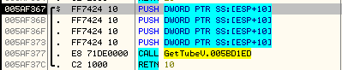
F8 hasta llegar al call y F7 para entrar. Volvemos a apretar Ctrl+F8 y para en 005BD231
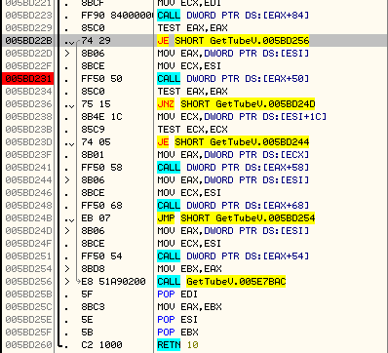
Aquí el código ya es más interesante, vemos varios saltos y varias calls, si nos fijamos bien justo antes del call que muestra la nag tenemos un salto que se pasa esta call, si la cambiamos por jmp, y probamos, el programa muere, pero andamos cerca, ponemos un BP en el call, Ctrl+F2, F9, y para en 005BD231, F7 para entrar y nuevamente Ctrl+F8, después de varios loops que da, para en 0040F37B.
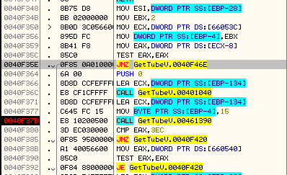
Acá tenemos algo parecido a lo anterior, tenemos la call que llama a nuestra nag y un poco antes tenemos un mov, test y jnz, lo que me hace pensar que si cambio el jnz, por jmp, me saltare la call que llama a la nag. Y bueno pruebo cambiando el salto y probamos, apretamos F9 y voila!!!!, primera nag lista!!!. Guardamos lo cambios en el ejecutable y probamos adelantando el reloj de Windows 1 mes, ejecutamos el programa y vemos que sigo funcionando, Vencido el periodo de Prueba!!!!!.

Segunda Nag:
Bueno, ahora vamos por la segunda nag, la de salida, cuando me puse a trabajar con la segunda nag surgió algo interesante, haga lo que haga no podía llegar al código que la generaba, intentaba con TranslateMessage, con showWindow y nada, También intente ponerle BP en el botón de la ventana y nada tampoco paraba, (aclaro que no me funciona el HMEMCPY). Entonces pensé que tal vez esta ultima nag, se generaba al inicio del programa y luego la mostraba. Por lo que volví al código de la primera nag, más precisamente en:
0040F359 . 8B41 F8 MOV EAX,DWORD PTR DS:[ECX-8]
0040F35C . 85C0 TEST EAX,EAX
0040F35E . 0F85 0A010000 JNZ GetTubeV.0040F46E
Si nos fijamos bien esta rutina testea si la dirección de memoria (ECX-8) es cero o no, si es cero, no salta y nos muestra la primera nag, por lo que pensé que esta dirección de memoria se debe usar para testear si estas registrado o no, bueno veremos, ponemos un BP en 0040F359 para obtener esta dirección de memoria que testea.

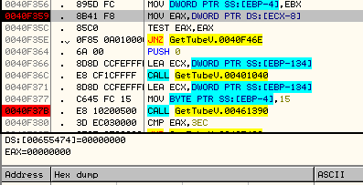
F9 y como vemos, olly para en el BP y nos traduce ECX-8 en 00655474, bueno, la seguimos en el dump y vemos que esta a cero, tal como pensaba. Bien les comento que lo que hice fue poner un HBP on Access, y apretar F9, el programa para miles de veces, la conclusión que saque fue que esta dirección de memoria es de uso general, que sirve para varios testeos, por lo que elimine el BP, le di F9 para correr el programa y luego puse el BP. Entonces, con el programa en ejecución pongo un HBP on Access en esta posición de memoria, voy al programa y lo cierro, y vemos que para en 004068FD.
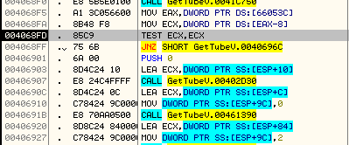
Jejejeje no les parece conocido esto????, es la misma rutina de la primera nag. Probamos cambiando el jnz por jmp, sacamos el HBP y le damos F9 y el programa se cierra. Habremos hecho bien???, salvamos los dos cambios en el ejecutable y lo abrimos, vemos que la primera nag no aparece, después de testear el programa y ver que todo funciona bien, lo cerramos y vemos que la segunda nag no aparece, ósea, programa resuelto!!!.
Conclusiones:
Solamente con estos dos cambios, eliminamos las dos Nag y el periodo de prueba, les dejo a ustedes sacar la palabra unregistered del menú About y los menús Buy Now! Y Register. Anímense que es fácil.

Agradecimientos:
A Ricardo Narvaja, por sus excelente tutoriales y por la paciencia que nos tiene a nosotros los principiantes, A ShadowDark, Mintaka y tena por abrirme el coco y hacerme pensar de otra manera para encarar cada programa.

